8° Básico

ENSAYO 3 - SIMCE 2004

- El resultado de es:

- El producto de es:

- Juan ha pintado de una pared y Pedro de ella. ¿Qué parte de la pared han pintado?

4. Sea la operación ⋅ =
¿Qué fracción debe escribirse en el recuadro?

- ¿Cuál es el 25% de $ 60.000?

- $ 2.400
- $ 15.000
- $ 41.667
- $ 45.000

- Si 3 alumnos inasistentes de un curso corresponden al 10%, ¿cuántos alumnos tiene el curso?

- 13
- 27
- 30
- 110

- Cristina ocupa 48 ovillos de hilo, para tejer 3 chalecos de igual tamaño. ¿Cuántos ovillos necesitará para tejer 4 chalecos similares?

- 64
- 36
- 16
- 12

- Don Antonio ganó $ 180.000 por 15 días de trabajo. ¿Cuánto dinero recibirá si en total trabaja 60 días, en las mismas condiciones?

- $ 12.000
- $ 360.000
- $ 450.000
- $ 720.000

- ¿En cuál de las siguientes circunferencias se ha dibujado un radio?
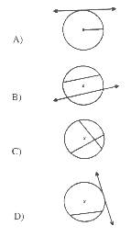
- El triángulo rectángulo es aquel que tiene:

- sus tres ángulos agudos
- un ángulo recto
- sus tres lados iguales
- un ángulo obtuso

- Un ángulo que mide 145°, es un ángulo:

- obtuso
- agudo
- recto
- extendido

- En el Δ ABC, ¿cuánto mide el ángulo x?
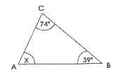
- 113°
- 106°
- 67°
- 35°

- En la figura, las rectas L₁ // L₂ // L₃ y L₄ // L₅.
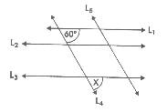
¿Cuánto mide el ángulo x?

- 30°
- 60°
- 90°
- 120°

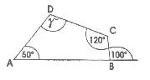
- En el cuadrilátero ABCD:
¿Cuánto mide el ángulo γ?

- 110°
- 120°
- 130°
- 140°

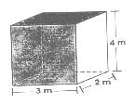
- Observa este paralelepípedo.

¿Cuál es su volumen?

- 18 m³
- 24 m³
- 26 m³
- 56 m³

- Se desea pintar un letrero rectangular de 3 metros de largo y 2 metros de ancho. ¿Cuál es el área de la superficie que se desea pintar?

- 5 m²
- 6 m²
- 10 m²
- 12 m²

- José desea tener un promedio 6,0 en Castellano. ¿Qué nota debe obtener en la prueba que le falta si sus calificaciones, hasta el momento son:
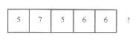
- 5,0
- 5,8
- 6,0
- 7

18. El siguiente gráfico indica la práctica de deportes de un grupo de alumnos durante una semana.
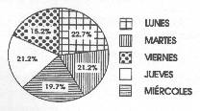
La menor asistencia a la práctica deportiva se dio el día:

- viernes
- jueves
- martes
- lunes

19. La mitad de la cuarta parte de 8 es:

- 16
- 6
- 2
- 1

20. Al multiplicar 0,1 por 0,1 se obtiene:

- 0,1
- 0,01
- 0,001
- 1

